**Министерство науки и высшего образования Российской Федерации**

**федеральное государственное автономное образовательное учреждение высшего образования**

### «НАЦИОНАЛЬНЫЙ ИССЛЕДОВАТЕЛЬСКИЙ УНИВЕРСИТЕТ ИТМО»

### (Университет ИТМО)

#### Факультет программной инженерии и компьютерной техники

Отчет по лабораторной работе №1

## по дисциплине ИСБД

## Вариант №336180

## Выполнила: №P33111

## Е Хэн

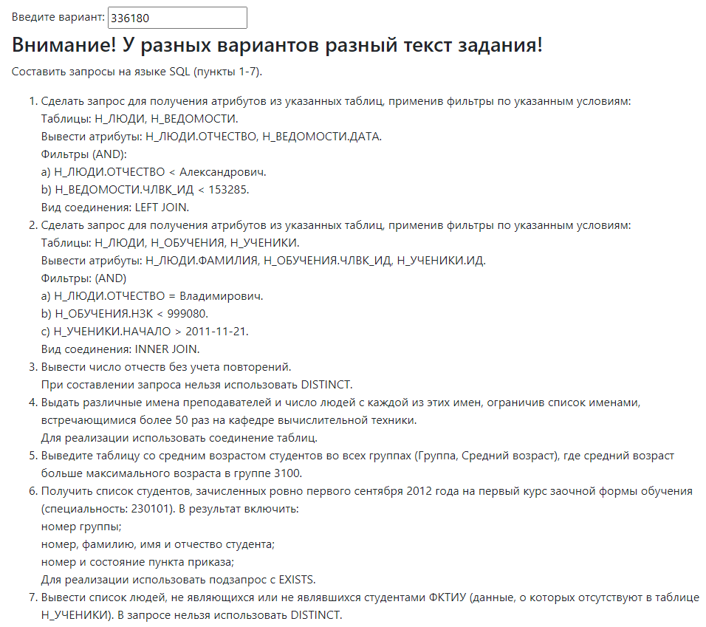

1.

Select Н_ЛЮДИ.ОТЧЕСТВО, Н_ВЕДОМОСТИ.ДАТА

From Н_ЛЮДИ LEFT JOIN Н_ВЕДОМОСТИ

On Н_ЛЮДИ.ИД=Н_ВЕДОМОСТИ.ЧЛВК_ИД

Where

Н_ЛЮДИ.ОТЧЕСТВО < ‘Александрович’ AND Н_ВЕДОМОСТИ.ЧЛВК_ИД < 153285;

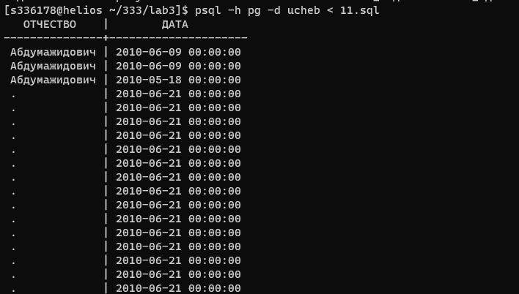

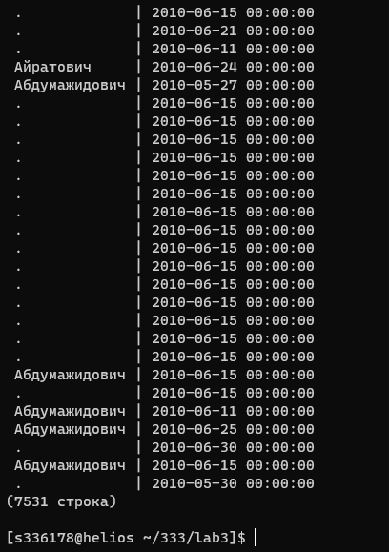

2.

Select Н_ЛЮДИ.ФАМИЛИЯ, Н_ОБУЧЕНИЯ.ЧЛВК_ИД, Н_УЧЕНИКИ.ИД

From Н_ЛЮДИ INNER JOIN Н_ОБУЧЕНИЯ on Н_ЛЮДИ.ИД=Н_ОБУЧЕНИЯ.ЧЛВК_ИД INNER JOIN Н_УЧЕНИКИ on Н_ЛЮДИ.ИД=Н_УЧЕНИКИ.ЧЛВК_ИД where

Н_ЛЮДИ.ОТЧЕСТВО = 'Владимирович' and Н_ОБУЧЕНИЯ.НЗК < '999080' and Н_УЧЕНИКИ.НАЧАЛО >'2011-11-21';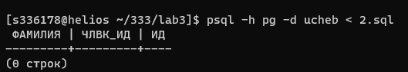

3.(1)

SELECT COUNT(*) as Count_person

FROM Н_ЛЮДИ

Where Н_ЛЮДИ.ОТЧЕСТВО IS NOT NULL;

(2)

SELECT SUM(CASE WHEN Н_ЛЮДИ.ОТЧЕСТВО IS NOT NULL THEN 1 ELSE 0 END) as count_person

FROM Н_ЛЮДИ;

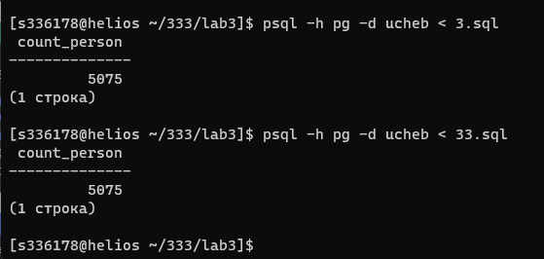

4.

SELECT Н_ЛЮДИ.ОТЧЕСТВО,Н_ЛЮДИ.ИМЯ,COUNT(*) as Count_peron

FROM Н_ЛЮДИ INNER JOIN Н_ОБУЧЕНИЯ on Н_ЛЮДИ.ИД=Н_ОБУЧЕНИЯ.ЧЛВК_ИД INNER JOIN Н_ВИДЫ_ОБУЧЕНИЯ on Н_ОБУЧЕНИЯ.ВИД_ОБУЧ_ИД=Н_ВИДЫ_ОБУЧЕНИЯ.ИД where Н_ВИДЫ_ОБУЧЕНИЯ.НАИМЕНОВАНИЕ ='вычислительной техники' GROUP BY Н_ЛЮДИ.ИМЯ,Н_ЛЮДИ.ОТЧЕСТВО

HAVING COUNT(*) > 50;

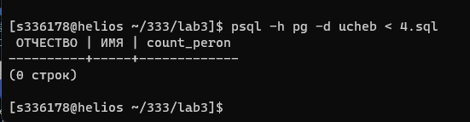

5.

SELECT STUDENT_AGE.ГРУППА, avg(STUDENT_AGE.age) FROM (

SELECT Н_УЧЕНИКИ.ГРУППА, cast(to_char(age(Н_ЛЮДИ.ДАТА_РОЖДЕНИЯ), 'yy') AS int) AS age FROM Н_УЧЕНИКИ

INNER JOIN Н_ЛЮДИ ON Н_УЧЕНИКИ.ЧЛВК_ИД = Н_ЛЮДИ.ИД

) AS STUDENT_AGE

GROUP BY STUDENT_AGE."ГРУППА" having avg(STUDENT_AGE.age) < (

SELECT max(cast(to_char(age(Н_ЛЮДИ.ДАТА_РОЖДЕНИЯ), 'yy') AS int)) FROM Н_УЧЕНИКИ

INNER JOIN Н_ЛЮДИ ON Н_УЧЕНИКИ.ЧЛВК_ИД = Н_ЛЮДИ.ИД

WHERE ГРУППА = '3100'

);

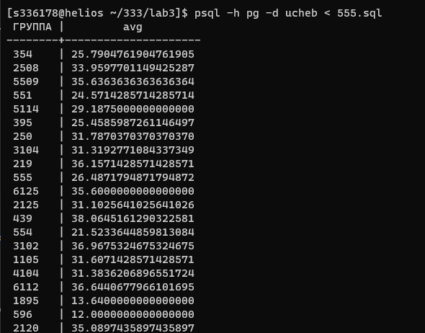

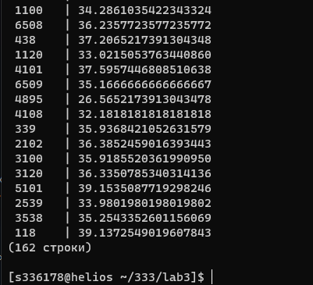

6.

SELECT Н_УЧЕНИКИ.ГРУППА, Н_ЛЮДИ.ИД, Н_ЛЮДИ.ФАМИЛИЯ, Н_ЛЮДИ.ИМЯ, Н_ЛЮДИ.ОТЧЕСТВО, Н_УЧЕНИКИ.П_ПРКОК_ИД,Н_УЧЕНИКИ.СОСТОЯНИЕ

from Н_УЧЕНИКИ

INNER JOIN Н_ЛЮДИ ON Н_УЧЕНИКИ.ЧЛВК_ИД = Н_ЛЮДИ.ИД

INNER JOIN Н_ПЛАНЫ ON Н_УЧЕНИКИ.ПЛАН_ИД = Н_ПЛАНЫ.ИД

INNER JOIN Н_ФОРМЫ_ОБУЧЕНИЯ ON Н_ПЛАНЫ.ФО_ИД = Н_ФОРМЫ_ОБУЧЕНИЯ.ИД

INNER JOIN Н_НАПРАВЛЕНИЯ_СПЕЦИАЛ ON Н_ПЛАНЫ.НАПС_ИД = Н_НАПРАВЛЕНИЯ_СПЕЦИАЛ.ИД

INNER JOIN Н_НАПР_СПЕЦ ON Н_НАПРАВЛЕНИЯ_СПЕЦИАЛ.НС_ИД = Н_НАПР_СПЕЦ.ИД

where EXISTS(SELECT Н_УЧЕНИКИ.ИД

FROM Н_УЧЕНИКИ

where Н_УЧЕНИКИ."НАЧАЛО" = '2012-09-01')and

Н_УЧЕНИКИ.ПРИЗНАК = 'зачисл' and

"Н_НАПР_СПЕЦ".НАИМЕНОВАНИЕ = '230101';

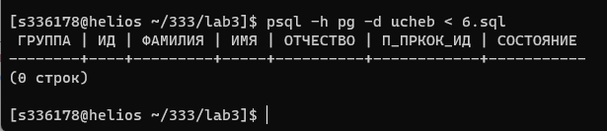

7.

select Н_ЛЮДИ.ИД

from Н_ОТДЕЛЫ inner join Н_ПЛАНЫ on Н_ОТДЕЛЫ.ИД = Н_ПЛАНЫ.ОТД_ИД inner join Н_УЧЕНИКИ ON Н_УЧЕНИКИ.ПЛАН_ИД = Н_ПЛАНЫ.ИД INNER JOIN Н_ЛЮДИ ON Н_ЛЮДИ.ИД = Н_УЧЕНИКИ.ЧЛВК_ИД

WHERE Н_ОТДЕЛЫ.КОРОТКОЕ_ИМЯ <> 'ФКТИУ' ;

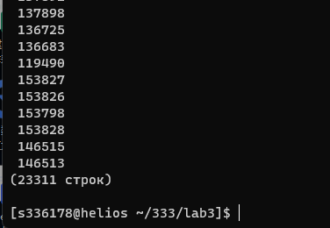

Вывод

В ходе выполнения данной лабораторной работы я изучил соединение таблиц различными JOIN и выполнил несколько запросов с подзапросами.